# PBL使用说明书

一、效果图展示

以下是一张通过光线跟踪渲染技术生成的效果图。该图展示了PBL（基于物理的光照）模型在虚拟场景中的应用，通过精细的光影处理和逼真的材质表现，营造出真实感极强的视觉效果。

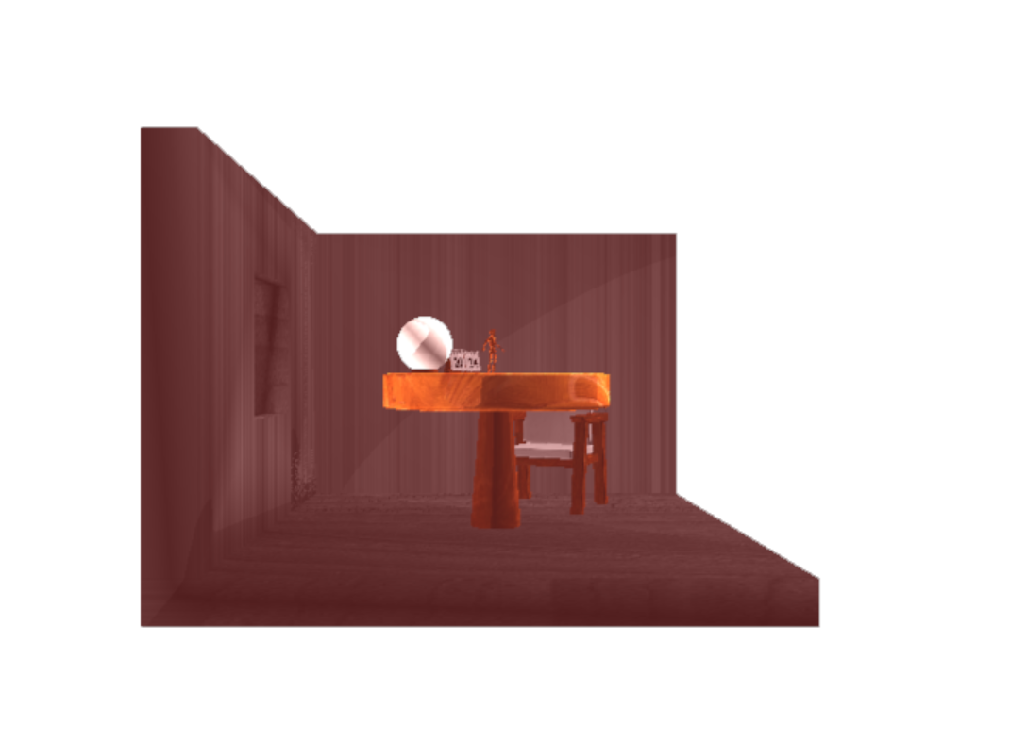

二、鼠标和键盘交互用法

在PBL虚拟场景中，您可以通过鼠标和键盘与模型进行交互，以下是具体的操作方法：

1、鼠标操作

左键点击：重置场景视图。按下左键，相机位置重置到原点。

2、键盘操作

W键：向上旋转场景视图。按下W键，场景视图将向前移动，您可以更好地观察前方的模型。

S键：切换到后视图，移动场景视图。按下S键，场景视图将向后移动，您可以更好地观察后方的模型。

A键：切换到右视图，向左移动场景视图(相机右移)。按下A键，场景视图将向左移动，您可以更好地观察左侧的模型。

D键：切换到右视图，向右移动场景视图。按下D键，场景视图将向右移动，您可以更好地观察右侧的模型。

L键：导出场景图像光线渲染ppm文件。

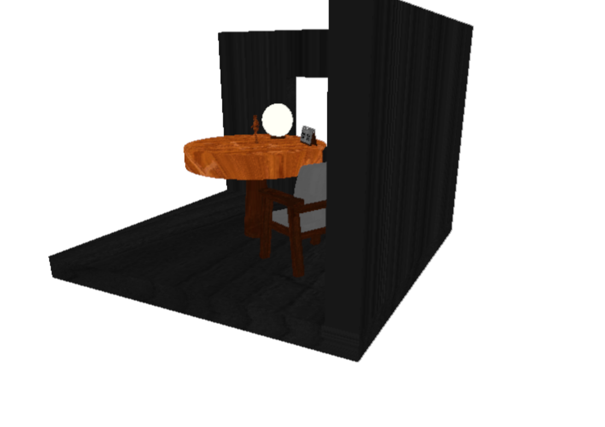

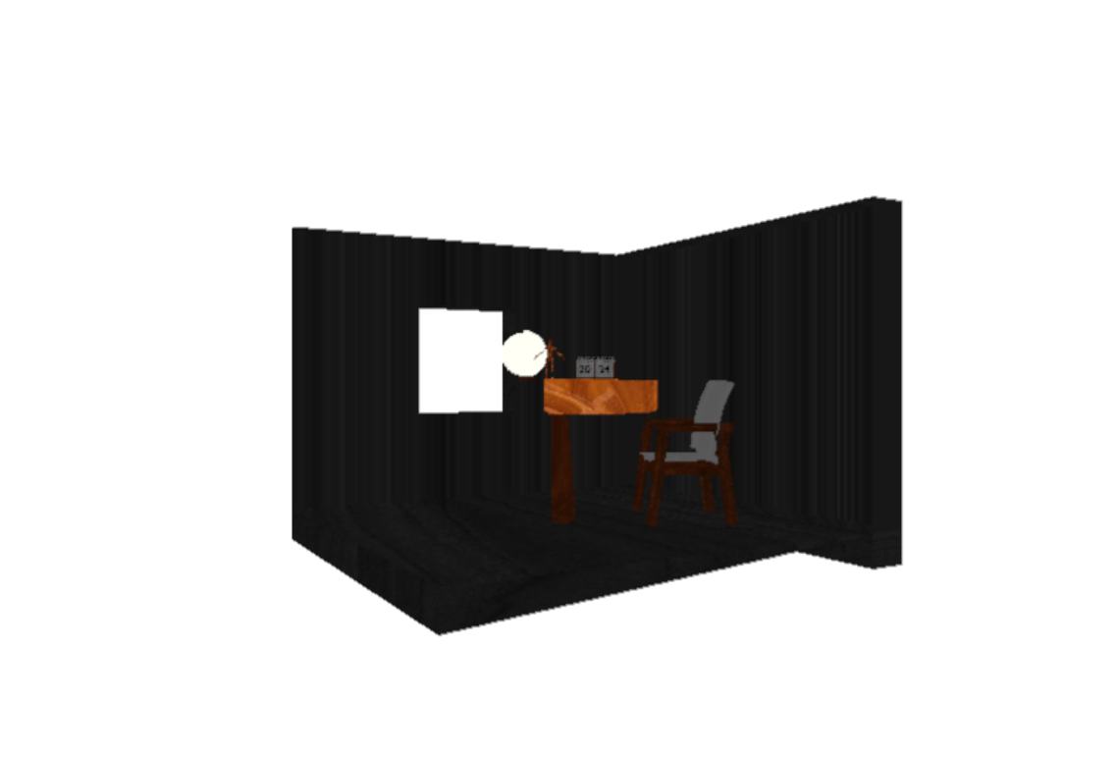

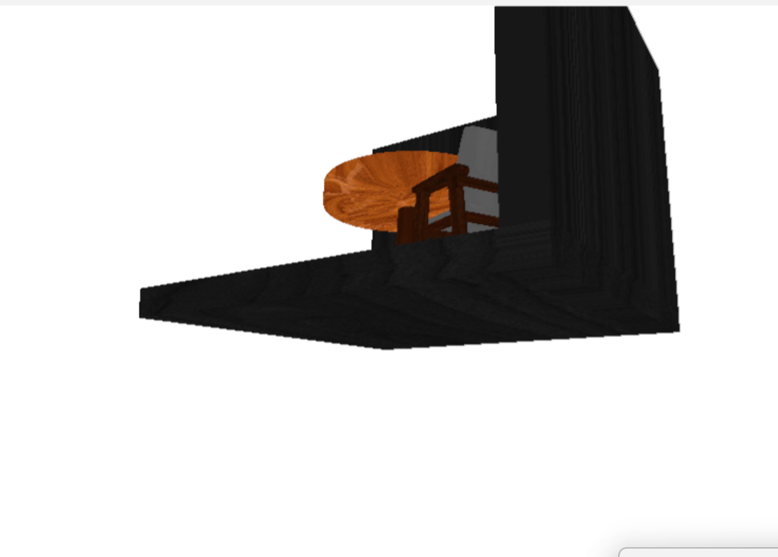

在截图中，我们可以看到鼠标和键盘的交互操作在PBL虚拟场景中的具体应用。通过鼠标的选择和键盘的WSADL键，我们可以轻松地调整场景视图的角度和位置，以便更好地观察和分析模型。